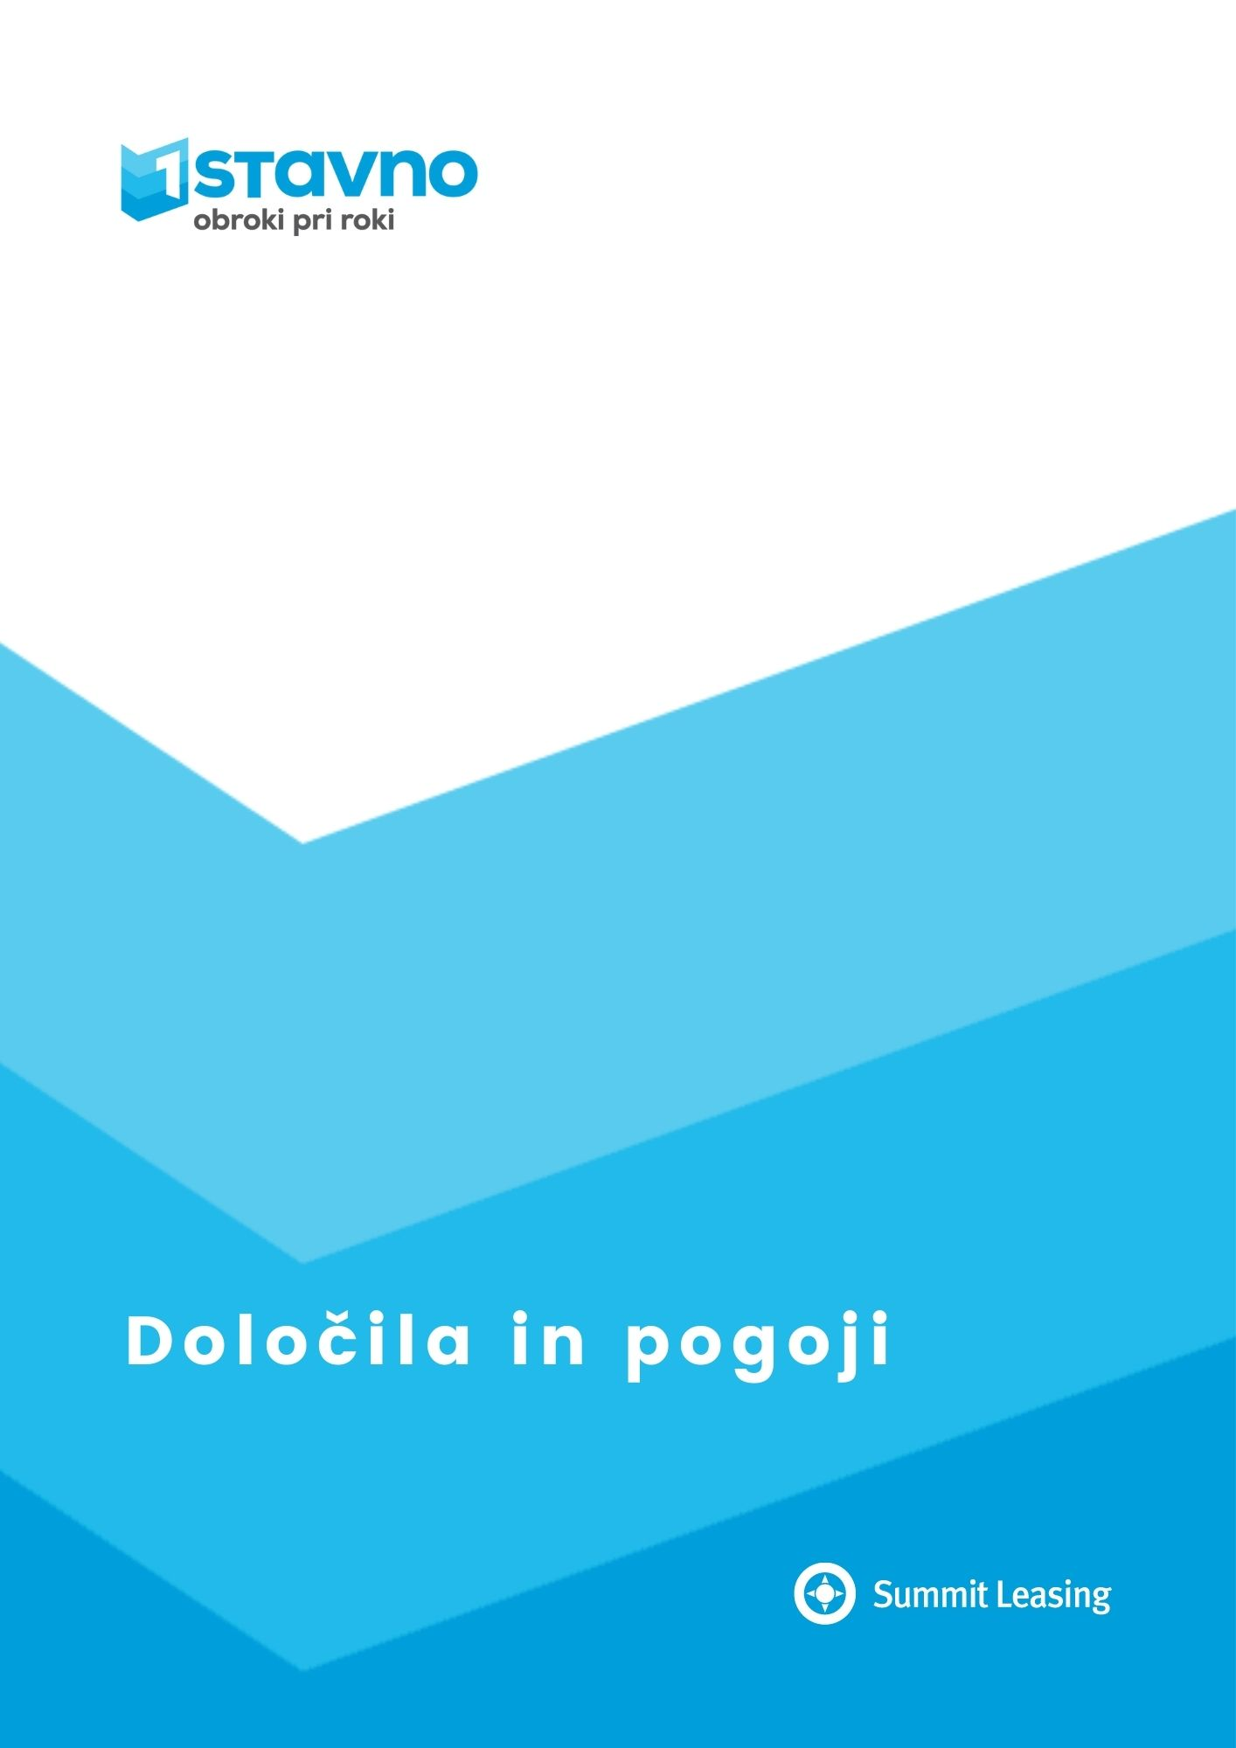

DOLOČILA IN POGOJI ZA PRIDOBITEV HITREGA KREDITA

Določila in pogoji veljajo za hitri potrošniški kredit kreditodajalca Summit Leasing Slovenija d.o.o., Flajšmanova 3, 1000 Ljubljana.

Osnovni pogoji kreditojemalca za sklenitev kreditne pogodbe
Hitri kredit lahko pridobi fizična oseba, ki:
- je stara vsaj 25 let (za kredite do 3.000,00 EUR) oz. vsaj 18 let (za kredite do 15.000,00 EUR) in ne več kot 80 let;
- ima stalno prebivališče v Republiki Sloveniji (v nadaljevanju RS);
- je državljan RS (za kredite do 3.000,00 EUR);
- je redno zaposlena (prejema plačo) ali
- je upokojenec;
- je imetnik ali pooblaščenec plačilnega računa (v nadaljevanju TRR);
- ima ob sklenitvi svoj mobilni telefon za potrebe preverjanja pravilnosti vnosa telefonske številke.
Hitri kredit do 5.000,00 EUR lahko pridobi tuj državljan, ki izpolnjuje naslednje pogoje:
- je fizična oseba, stara vsaj 18 let;
- ima stalno prebivališče v RS;
- je redno zaposlen pri delodajalcu s sedežem v Sloveniji najmanj za čas kreditiranja in prejema plačo v EUR ali je upokojenec, ki prejema slovensko pokojnino s strani ZPIZ-a;
je imetnik ali pooblaščenec plačilnega računa (TRR), odprtega pri eni od bank v RS, ki omogoča otvoritev direktne bremenitve in kamor prejema plačo;
ima ob sklenitvi svoj mobilni telefon za potrebe preverjanja vnosa pravilnosti telefonske številke.

Hitri kredit do 8.000 € lahko pridobijo tudi samostojni podjetniki, osebe, ki opravljajo poklic kot samostojno dejavnost, osebe, ki imajo status svobodnega kulturnega delavca in poslujejo najmanj eno leto. Predložiti morajo dokumente, ki so opisani na strani 5.

Lastnosti hitrega kredita
- Minimalni znesek kredita je 100,00 EUR, maksimalni znesek 15.000,00 EUR (pri spletnih kreditih do 8.000,00 EUR).
- Minimalni obrok je 10,00 EUR, maksimalni je 20 % plače oz. pokojnine (vsota vseh obrokov pri SLS).
- Odplačilna doba: od 3 do 84 mesecev.
- Stroški odobritve in zavarovanja terjatev so vključeni v obroke.
- Kredit se mesečno odplačuje z direktno obremenitvijo transakcijskega računa (TRR).
- Seštevek kreditne izpostavljenosti kreditojemalcev pri Summit Leasing Slovenija ne sme presegati 3.000,00 EUR pri kreditih brez dokumentacije oziroma 15.000,00 EUR pri kreditih z dokumentacijo.

Postopek odobritve kredita pri kreditnih posrednikih
- Na prodajnem mestu

Pred odobritvijo kredita kreditni posrednik kreditojemalca osebno identificira in preko aplikacije izvede poizvedbo v zbirki osebnih podatkov zadolženosti (SISBON).
Podatke o kreditojemalcu se vnesejo v spletno aplikacijo, ki je dostopna preko spletne strani Summit Leasinga z uporabniškim imenom in geslom. Za poizvedbo mora kreditni posrednik vnesti podatke kreditojemalca (ime, priimek, davčno številko in EMŠO).
V kolikor je preverjanje uspešno in je kupec predložil zahtevano dokumentacijo, se postopek nadaljuje z vnosom ostalih podatkov kreditojemalca in kreiranjem kreditne pogodbe. V primeru, da je preverjanje neuspešno, kreditni posrednik usmeri kreditojemalca na Summit Leasing Slovenija, na oddelek za potrošniške kredite.

- Na spletu
Kreditojemalec na spletni strani kreditnega posrednika izbere želene artikle in izbere obročno plačilo. Iz spletne trgovine je preusmerjen v spletno aplikacijo Summit Leasinga, kjer izbere število obrokov ter vnese številko mobilnega telefona za preverjanje pravilnosti vnosa telefonske številke.
Na mobilni telefon kreditojemalec prejme štirimestno potrditveno kodo, ki jo vpiše v ponujena polja. Sledi vnos podatkov o kreditojemalcu, na podlagi katerih se preveri izpostavljenost pri Summit Leasing Slovenija in Zavarovalnici Triglav. V kolikor je preverjanje uspešno, kreditojemalec elektronsko podpiše kreditno pogodbo in zaključi nakup.
S strani pooblaščene osebe za osebno identifikacijo je stranka nato še osebno identificirana. Po identifikaciji se opravi vpogled v sistem izmenjave informacij o zadolženosti fizičnih oseb SISBON. V primeru uspešnega vpogleda, je kreditna pogodba odobrena, v nasprotnem primeru je preklicana.

Postopek odobritve kredita pri ostalih ponudnikih
Izbrani trgovec kreditojemalcu izda predračun/račun/naročilo, iz katerega so jasno razvidni podatki o trgovcu:
- naziv,
- naslov,
- matična številka,
- številka tekočega računa in
- sklic za plačilo.

Kreditojemalec v aplikacijo za obročno plačilo 1stavno vnese znesek iz predračuna in ga v obliki fotografije ali skeniranega dokumenta priloži v aplikacijo. Kreditojemalec izbere željeno število obrokov in vnese številko svojega mobilnega telefona za preverjanje pravilnosti vnosa telefonske številke. Sledi vnos osebnih podatkov, na podlagi katerih se preveri izpostavljenost pri Summit Leasing Slovenija in Zavarovalnici Triglav. V primeru izbire ročnosti nad 36 obrokov in/ali če je znesek višji od 3.000,00 EUR, je v aplikacijo potrebno odložiti še dodatno dokumentacijo.
Pred odobritvijo kredita mora kreditojemalec opraviti osebno identifikacijo. Kreditojemalec se lahko odloči za osebno identifikacijo na pošti, preko kurirske službe Gold Ekspres, v poslovalnicah Nove KBM ali poslovnih enotah Summit Leasinga. Na podlagi izbranega identifikacijskega mesta kreditojemalec na svoj elektronski naslov prejme nadaljnja navodila in predizpolnjen identifikacijski obrazec. Po opravljeni identifikaciji se izvede poizvedba v zbirki osebnih podatkov zadolženosti (SISBON). V primeru uspešnega rezultata vpogleda v SISBON je kreditna pogodba odobrena, kar pomeni, da bo Summit Leasing Slovenija izvedel plačilo predračuna izbranemu trgovcu. Kreditojemalec prejme obvestilo o odobritvi ter se dogovori za prevzem izdelkov pri izbranem trgovcu. V primeru neuspešnega vpogleda v SISBON je kreditni zahtevek preklican.
Kreditojemalec je v celoti odgovoren za vnos resničnih in pravilnih osebnih podatkov in nosi vso pravno odgovornost za morebitne napake, ki nastanejo kot posledica nepravilnega vnosa podatkov.

Dokumentacija za sklenitev kreditne pogodbe do 3.000,00 EUR
VSI
- Osebna izkaznica, potni list ali vozniško dovoljenje (v obliki kartice) ob identifikaciji.
- Davčna številka

Dokumentacija za sklenitev kreditne pogodbe do 8.000,00 EUR:
VSI (osnovna dokumentacija)

ZAPOSLENI

OSEBE NA PORODNIŠKEM DOPUSTU
ZAPOSLENI V TUJINI

TUJI DRŽAVLJANI / UPOKOJENCI, KI NISO DRŽAVLJANI RS

Osebna izkaznica, potni list ali vozniško dovoljenje (v obliki kartice) ob identifikaciji. Davčna številka Bančni izpisek:
zadnji originalni bančni ali originalno potrdilo matične banke o prilivu na TRR iz naslova zadnje plače ali
originalni izpis iz internetnega poslovanja v .pdf obliki, ki je lahko:
  - izpis iz e-bančništva v obliki zadnjega mesečnega izpisa ali
  - izpis za poljubno obdobje, ki mora biti narejen najmanj za en mesec (zadnja postavka ni starejša od 31 dni);
  - do 15. v mesecu lahko predloži izpisek za pretekli ali predpretekli mesec, po 15. pa izpisek preteklega meseca.

Če na izpisu ob prilivu plače ne piše PLAČA ali OSEBNI DOHODEK ali REDNO DELO ali SALA ali NETO IZPLAČILO, mora kreditojemalec predložiti še ujemajočo plačilno listo za priliv z izpisa.
Kot del priliva se upoštevajo tudi materialni stroški v obliki nazivov na bančnem izpisku: MATERIALNI STROŠKI, DODATKI, PREVOZ IN PREHRANA. Če na izpisku stroški niso zabeleženi v obliki teh nazivov, je potrebno predložiti ujemajočo plačilno listo.
Osebe na porodniškem dopustu morajo poleg zgoraj navedenih dokumentov predložiti še potrdilo delodajalca ali pogodbo o zaposlitvi najmanj za čas trajanja kreditiranja.
To so osebe, zaposlene pri delodajalcu, ki ima sedež na območju držav članic EU ali Švice in prejemajo plačo v EUR. Kreditojemalec plačo prejema na TRR v Sloveniji ali na TRR v državi članici EU. Poleg osnovne dokumentacije mora priložiti še ujemajočo plačilno listo, s katere je razvidno nakazilo plače na TRR, ki ustreza prilivu na bančnem izpisku.
Poleg izpiska mora kreditojemalec predložiti še ujemajočo plačilno listo, ki se ujema z nakazilom na izpisku, potrdilo o prijavi stalnega prebivališča in potrdilo delodajalca ali pogodbo o zaposlitvi najmanj za čas kreditiranja. Plačo mora prejemati na TRR, odprt v Sloveniji. Upokojenec, ki ni državljan RS mora prejemati slovensko pokojnino s strani ZPIZ-a. Kredit lahko sklene v maksimalnem znesku 5.000,00 EUR.
UPOKOJENCI
UPOKOJENCI, PREJEMNIKI RENTE in/ali POKOJNINE IZ TUJINE
ZDRUŽEVANJE PREJEMKOV
ZASEBNIKI
Če na izpisu ob prilivu ne piše POKOJNINA ali ZPIZ ali PENZ, predloži še odrezek, ki ga prejme iz ZPIZ-a.
Poleg dokumentacije za upokojence, mora kreditojemalec dodati še odločbo ali drugi dokument, iz katerega je razviden podatek o višini in datumu izteka prejemanja rente in/ali tuje pokojnine.
Velja za vse, razen za tuje državljane in upokojence, ki niso državljani RS. Kreditojemalec predloži dokumentacijo, ki je potrebna za vsak priliv posebej.
Predložijo dokument iz katerega so razvidni podatki o višini prejemkov iz opravljanja dejavnosti za zadnje tri mesece pred mesecem odobritve kredita in sicer obvestilo o prometu na TRR, ki ga kreditojemalec prejme od banke po pošti na dom ali izpisek prometa na TRR iz e-bančništva ali drug dokument, ki ga izda matična banka kreditojemalca. Osnova za določitev kreditne sposobnosti je 90 % povprečnega mesečnega priliva najmanj v višini minimalne bruto plače.

Dokumentacija za sklenitev kreditne pogodbe do 15.000,00 EUR:
VSI (osnovna dokumentacija)

ZAPOSLENI
OSEBE NA PORODNIŠKEM DOPUSTU

ZAPOSLENI V TUJINI

TUJI DRŽAVLJANI
zadnji originalni bančni ali originalno potrdilo matične banke o prilivu na TRR iz naslova zadnje plače ali
originalni izpis iz internetnega poslovanja v .pdf obliki, ki je lahko:
- izpis iz e-bančništva v obliki zadnjega mesečnega izpisa ali
- izpis za poljubno obdobje, ki mora biti narejen najmanj za en mesec (zadnja postavka ni starejša od 31 dni).
Maksimalna skupna mesečna obremenitev kreditojemalca je 50 % osnove za določitev kreditne sposobnosti. Od osnove za določitev kreditne sposobnosti, zmanjšane za skupno mesečno obremenitev⁷, mora ostati najmanj znesek v višini 500,00 EUR.

Dokumenti, iz katerih so razvidni podatki o višini prilivov v zadnjih treh mesecih in plačilno listo, ki jo je kreditojemalec prejel v preteklem mesecu in na kateri je znesek nakazila na TRR enak znesku priliva na izpisku.
Dokumenti, iz katerih so razvidni podatki o višini prilivov v zadnjih treh mesecih. Obvestilo Centra za socialno delo le v primeru, da iz izpiskov ni razvidno, da gre za priliv iz naslova porodniške/starševskega nadomestila ter potrdilo delodajalca ali pogodbo o zaposlitvi za čas kreditiranja.
Dokumenti, iz katerih so razvidni podatki o višini prilivov v zadnjih treh mesecih in ujemajočo plačilno listo, ki jo je kreditojemalec prejel v preteklem mesecu in na kateri je znesek nakazila na TRR enak znesku priliva na izpisku.
Ne morejo pridobiti kredita z dokumentacijo do 15.000,00 EUR.

UPOKOJENCI

UPOKOJENCI, PREJEMNIKI RENTE in/ali POKOJNINE IZ TUJINE

ZDRUŽEVANJE PREJEMKOV
Dokumenti, iz katerih so razvidni podatki o višini prilivov v zadnjih treh mesecih. Odrezek od ZPIZ-a le v primeru, da iz izpiskov ni razvidno, da so prilivi bili nakazani s strani ZPIZ-ja.
Dokumenti, iz katerih so razvidni podatki o višini prilivov v zadnjih treh mesecih in odločba ali drugi dokument, iz katerega je razviden podatek o višini in datumu izteka prejemanja rente in/ali tuje pokojnine.
Ni možno pri pridobivanju kreditov z dokumentacijo do 15.000,00 EUR.

Kontakt

Brezplačna telefonska številka 080 1339
Telefonska številka PE potrošniško kreditiranje 01 548 34 56
E-naslov pkinfo@summit-leasing.si
Naslov

Summit Leasing d.o.o.

PE Potrošniško kreditiranje

Slovenska
cesta 58

1000
Ljubljana

Pri kreditu do 3.000,00 EUR mora biti kreditojemalec zaposlen pri delodajalcu s sedežem v RS. Pri kreditu do 8.000,00 EUR in do 15.000,00 EUR je lahko kreditojemalec zaposlen pri delodajalcu s sedežem v RS ali v državi EU ali Švici.
Pri kreditu do 3.000,00 EUR in do 15.000,00 EUR mora kreditojemalec prejemati pokojnino s strani ZPIZ-a. Pri kreditu do 8.000,00 EUR lahko kreditojemalec prejema tudi rento ali pokojnino iz tujine.
Pri kreditu do 3.000,00 EUR in do 15.000,00 EUR mora imeti kreditojemalec odprt TRR pri eni od bank v RS, na katerega prejema priliv iz naslova plače oz. pokojnine. Pri kreditu do 8.000,00 EUR ima lahko kreditojemalec odprt TRR pri eni od bank s sedežem v območju SEPA, ki omogoča direktno bremenitev in na katerega prejema priliv iz naslova plače oz. pokojnine.
Povprečje prilivov iz naslova rednega delovnega razmerja / pokojnine v zadnjih treh mesecih. 7 Vsota vseh trenutnih obrokov kreditojemalca povečana za obrok bodoče kreditne pogodbe.

